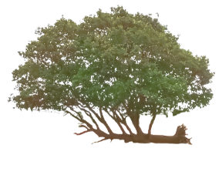ΕΤΑΙΡΙΑ ΕΛΛΗΝΙΚΩΝ ΘΕΜΑΤΩΝ

Έδρα Άρτα

Θεοχάρους Τσούτσινου 4, ΤΚ: 47132

Τηλέφωνο: 6906666840

Email: [et.el.the.2021@gmail.com](mailto:et.el.the.2021@gmail.com)

Website: etelthe2021.wordpress.com

ΑΡΤΑ, 16 / ΟΚΤ./2022

ΠΡΟΣΚΛΗΣΗ

Δντριες ΔΔΕ και ΔΙΠΕ

Η ΕΤ.ΕΛ.ΘΕ. με την συνδρομή του Δήμου Ατραίων διοργανώνει δημόσια συζήτηση με προσκεκλημένο τον καθηγητή πανεπιστημίου Πειραιά και πρώην υπουργό κύριο Ιωάννη Μανιάτη με θέμα: ΕΝΕΡΓΕΙΑ και ΚΛΙΜΑΤΙΚΗ ΑΛΛΑΓΗ

- Ανάγκες Περιορισμοί, Δυνατότητες –.

Η εκδήλωση θα πραγματοποιηθεί στις 9 Νοε.2022 ημέρα Τετάρτη , και ώρα έναρξης 19:30 στον Δημοτικό χώρο ‘’ΟΡΦΕΑΣ’’.

Η παρουσία θα μας τιμήσει ιδιαίτερα . Παρακαλούμε εάν είναι αυτό δυνατόν για την ενημέρωση του προσωπικού αρμοδιότητάς σας.Για οποιαδήποτε διευκρίνηση ή θέμα που πιθανόν να προκύψει παρακαλούμε να επικοινωνήσετε μαζί μας.

Με εκτίμηση το ΔΣ.

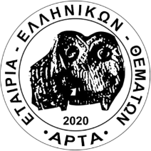Ο ΠΡΟΕΔΡΟΣ

ΔΗΜΗΤΡΙΟΣ ΓΕΩΡΓΙΟΥ

Η ΓΡΑΜΜΑΤΕΑΣ

ΑΙΚΑΤΕΡΙΝΗ ΣΟΥΛΗ